第9课《宋代经济的发展》导学案
【课标要求】
知道宋代南方经济的发展，理解中国古代经济重心的南移。
【学习目标】
知识与能力
从农业、手工业、商业三方面了解宋代南方经济发展的状况，理解中国古代经济重心的南移这一史实。
过程与方法
通过学习本课，进一步掌握从历史地图中提取历史信息的能力和论从史出的能力。
情感态度与价值观
通过感受宋朝经济的繁荣，激发民族自豪感，增强民族自信心。
【学习重点】南方经济发展的表现和经济重心南移
【学习难点】经济重心南移的原因
【学习过程】
第一篇章 富庶天下看发展
- 自主学（结合提示，标注答案）
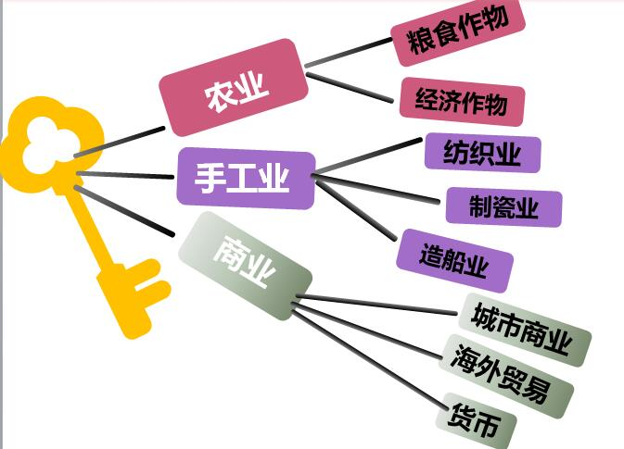

- 画中学
农业（作物、技术） ————————————粮在画中藏
手工业（纺织、制瓷、造船）———————— 人在画中行
商业（海外贸易、货币、广告、商业都市）—— 船在画中游
第二篇章 今非昔比话变迁
- 通古今之变——经济重心南移
联系旧知，梳理江南发展脉络，知道重心南移过程。
- 究天人之际——经济发展原因
论从史出，找寻促成发展因素，归纳经济发展原因。
- 成今日之鉴——今日治国启示
以史为鉴，畅谈对今治国启示，助力当下抗疫战争。

